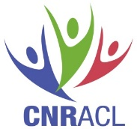
« Ma retraite publique »
Un espace personnel plus moderne dédié à vos agents

Le GIP Inforetraite institué en 2003, ainsi que les différents régimes de retraite permettent aux agents ainsi qu’aux employeurs d’accéder, via des espaces internet personnalisés, à de nombreuses informations et fonctionnalités. Un objectif : mieux préparer et gérer le futur départ en retraite.

Pour les agents, disposer d’un relevé de carrière tous régimes confondus pour le vérifier, le compléter voire le modifier suffisamment en amont constitue la garantie indispensable d’une étude fiable des possibilités de départ (particulièrement la carrière longue) et du montant des pensions (impact de la durée d’assurance sur une décote, surcote, minimum garanti…).

Un enjeu partagé : un dossier bien préparé en amont par l’agent permettra à l’employeur de disposer de visibilité et d’organiser le départ dans les meilleures conditions opérationnelles.
Pour vos agents : plusieurs accès possibles

Un accès à l’ensemble de ses caisses de retraite via le portail des régimes du public
NOUVEAU

Accessible 7 jours sur 7, cet espace personnel internet est destiné aux actifs affiliés à l'un des fonds, ou caisses de retraites, gérés par la Direction des retraites et de la solidarité de la Caisse des Dépôts (CNRACL, RAFP, FSPOEIE, Ircantec...). Sécurisée et gratuite, cette plateforme est personnalisée en fonction des régimes de retraite auxquels vos agents appartiennent y compris les régimes du privé.

Dès la page d'accueil de son espace personnel Ma retraite publique, votre agent accède au menu suivant :

- Consulter sa carrière
- Consulter son compte individuel retraite
- Consulter le suivi de sa demande de validation de périodes
- Changer ses coordonnées
- Obtenir des simulations explicitées
- Liquider ses pensions
- Consulter son décompte définitif de pension

https://www.cnracl.retraites.fr/actif/mon-espace-personnel-ma-retraite-publique/presentation-de-lespace-personnel-ma-retraite-publique

Un accès à l’ensemble de ses caisses de retraite par un portail commun privé et public

Accessible 7 jours sur 7, cet espace personnel internet est destiné aussi bien aux salariés du privé qu’aux fonctionnaires. Sécurisée et gratuite, cette plateforme est personnalisée en fonction des régimes de retraite auxquels vos agents appartiennent y compris les régimes du privé.

Votre agent peut :

- Consulter sa carrière
- Consulter son compte individuel retraite
- Obtenir des simulations
- Liquider ses pensions

https://www.info-retraite.fr/portail-info/home.html

Ne pas confondre : créer son espace personnel sur le site d’une caisse de retraite spécifique
(CARSAT AUVERGNE, IRCANTEC …) offre une vision plus restreinte et ne
permet pas d’accéder à certaines fonctionnalités.

Et toujours pour l’employeur

Multi fonds, sécurisée et gratuite, la plateforme PEP’s, développée par la Caisse des Dépôts, propose des informations pour vous accompagner et des services en ligne pour remplir vos obligations auprès des régimes dont vous dépendez.
PEP’s est une plateforme de services en ligne destinée aux employeurs affiliés à l’un des fonds de la Direction des retraites et de la solidarité de la Caisse des Dépôts : CNRACL, RAFP, FSPOEIE, FNC, Ircantec…

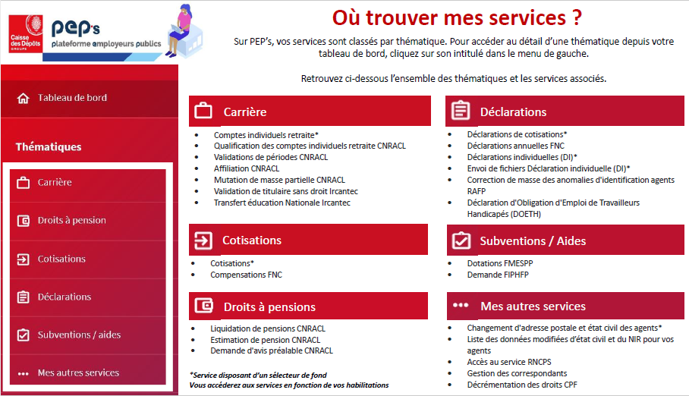
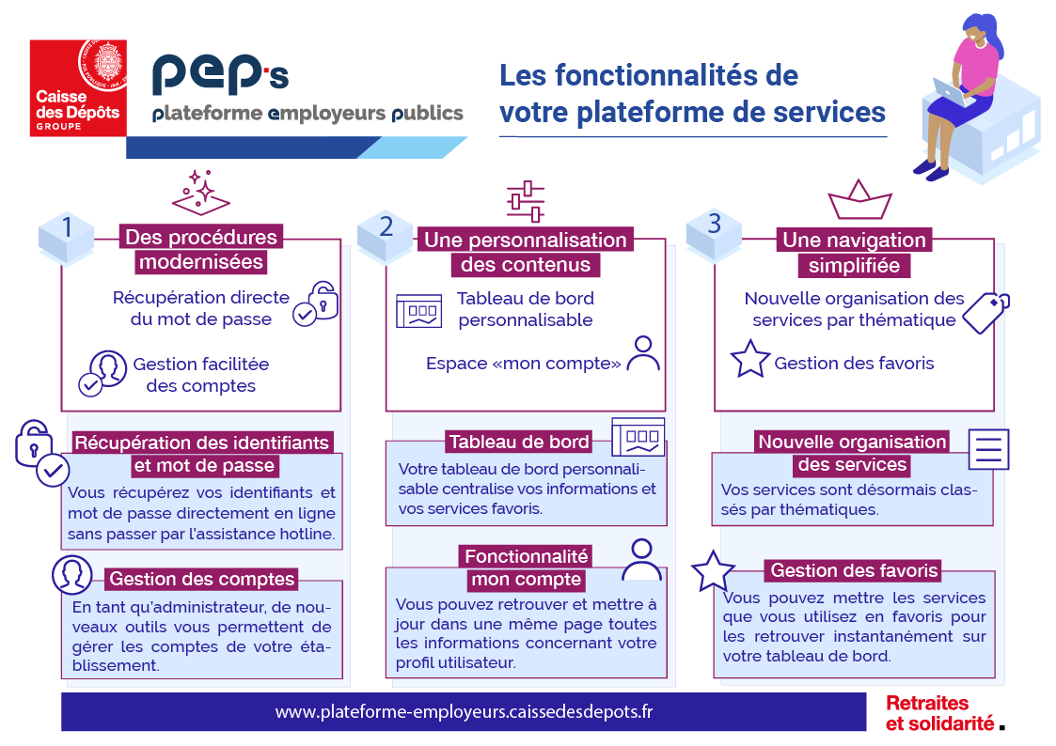
Depuis la plateforme PEP’s, vous avez accès à tous vos services, notamment :
- Les Cotisations
- La Déclaration de cotisations (DADS)
- La Gestion des comptes individuels retraite CNRACL (CIR)
- L’Affiliation CNRACL
- La Mutation de masse partielle
- La Déclaration individuelle CNRACL
- La Déclaration sociale nominative (DSN) CNRACL
- L’Envoi de fichier « Déclaration individuelle » CNRACL
- La Liquidation de pensions CNRACL
- La gestion des inscriptions et des habilitations si vous êtes administrateur
- La mise à jour de vos coordonnées
- La gestion de vos correspondants.
Les services sont classés par thématique.

Pour y accéder, cliquez sur le nom d’une thématique dans le menu de gauche depuis votre tableau de bord PEP’s.

Pour plus d’informations : Service Retraite CNRACL CDG 03 cnracl@cdg03.fr

